Nama: Cinthia Ami Wulandari
Kelas: IVB
Nim: 1801008
SOAL: Carilah satu contoh buah tentang apa saja yang bisa menerapkan metoda forward chainning.. contoh tidak boleh sama . sertakan dengan beberapa variabel pendukung menggunakan contoh yang kalian buat.

Contoh: Seseorang ingin membeli sebuah handphone tetapi dia bingung untuk menentukan pilihannya
Variabel – Variabel Yang Digunakan :
A = Memiliki uang Rp 2Jt
B = Memiliki uang Rp 4Jt
C = Memilih handphone yang kamerannya bagus
D = Memilih handphone yang prosesornya cepat
E = Membeli merek Samsung
F = Membeli merek Apple
G = Membeli merek Xiaomi

Fakta Yang Ada :
• Diasumsikan si pembeli memiliki data :
- Memiliki uang Rp 2Jt (A TRUE)
- Ingin memilih handphone yang prosesornya bagus (D TRUE)
• Apakah tepat jika membeli merek Xiaomi ?

RULE
R1 = IF Pembeli memiliki uang Memiliki uang Rp 2Jt AND dia ingin Memilih handphone yang kamerannya bagus THEN Dia membeli merek Samsung
R2 = IF Pembeli ingin Memilih handphone yang prosesornya cepat AND dia ingin memilih handphone yang kameranya bagus THEN Dia membeli merek Apple
R3 = IF Pembeli memiliki uang Rp 4Jt AND dia ingin memilih handphone yang prosesornya cepat THEN Dia membeli merek Apple
R4 = IF Pembeli memiliki uang Memiliki uang Rp 4Jt THEN dia ingin Memilih handphone yang kamerannya bagus
R5 = IF Pembeli ingin Memilih handphone yang prosesornya cepat THEN Dia membeli merek Xiaomi

Rule Simplification
R1 : IF A AND C, THEN E
R2 : IF D AND C, THEN F
R3 : IF B AND D, THEN F
R4 : IF B, THEN C
R5 : IF D, THEN G
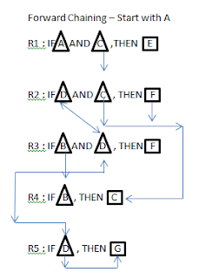
Sampai disini proses dihentikan karena sudah tidak ada lagi rule yang bisa dieksekusi pencarian adalah G bernilai benar. Kesimpulannya si pembeli akan membeli handphone Xiaomi

